İZÜ Bilimsel Araştırma Projeleri (BAP) Destek Programları 2026 Yılı 1. Çağrı Hususları
Başlık | Önemli Hususlar
BAP Destek Programları | - İZÜ BAP-100 Lisans Öğrencisi Proje Destek Programı
BAP Destek Programları | - İZÜ BAP-200 Yüksek Lisans Öğrencisi Proje Destek Programı
BAP Destek Programları | - İZÜ BAP-300 Doktora Öğrencisi Proje Destek Programı
BAP Destek Programları | - İZÜ BAP-400 Akademisyen Proje Destek Programı
BAP Destek Programları | - İZÜ BAP-500 Yüksek Bütçeli (Şartlı) Proje Destek Programı
Başvuru Süreci | - Başvurular ilan edilen takvime göre TTO Koordinatörlüğü aracılığıyla yapılır.  - Başvuru formu eksiksiz doldurulmalıdır.  - Etik kurul onayı gereken projelerde belge zorunludur.  - ARBİS ve YÖKSİS bilgileri güncel olmalıdır.
Başvuru Hususları | - Araştırmacılar eş zamanlı olarak aynı anda en fazla iki (2) projede görev alabilirler.  - BAP-100 projeleri kapsamında 4. Sınıf öğrencileri araştırmacı olamaz.  - Projeler kapsamında ihtiyaç duyulan İstatistiksel Analizlerin proje ekibindeki araştırmacılar tarafından yapılması beklenir.  - Projeler kapsamında ihtiyaç duyulan çevirilerin proje ekibindeki araştırmacılar tarafından yapılması beklenir.  - Seyahat harcamaları, “T.C. İstanbul Sabahattin Zaim Üniversitesi Akademik ve İdari Personelin Yurt İçi Ve Yurt Dışı İdari Görev Seyahat Yönergesi” hükümlerine göre ve geçici görev yolluğu hesaplamalarında 6245 Sayılı Harcırah Kanunu’na göre işlem yapılır.  - Proje başvuru aşamasında seyahat harcamaları ile ilgili üst limitler aşılmamalıdır.  - Projeler kapsamında kurs ve eğitim giderleri karşılanmaz.  - Projeler kapsamında bilgisayar, yazıcı, tablet, memory (RAM), ekran kartı, tablet bilgisayar, kamera ve benzer kategorilerdeki cihazlar için destek sağlanmaz.  - Proje kapsamında hard disk ihtiyacını gerekçelendirmesi ve gerekçenin, Komisyon tarafından uygun görülmesi durumunda destek sağlanabilir.  - Proje kapsamında, Microsoft Ofis ürünleri, sunum geliştirme yazılımları, anti virüs yazılımları vb. nitelikteki genel kullanıma yönelik yazılımlar için destek sağlanmaz. Ancak, projenin yürütülmesi için kullanımı gerekli olan ve Üniversitemiz tarafından kampüs lisansı alınmamış olan özel yazılım giderleri için destek sağlanabilir.  - Proje kapsamında gerekli olmayan ürün hizmetler için destek sağlanmaz.
Değerlendirme | - BAP-100: Komisyon değerlendirmesi
Değerlendirme | - BAP-200/300: 1 hakem (Kurum içi)
Değerlendirme | - BAP-400/500: En az 2 hakem (1 Kurum içi, 1 Kurum dışı)
Değerlendirme | - Nihai karar Komisyon tarafından verilir. İntihal halinde 3 yıl başvuru yasağı uygulanır.
Proje Süresi | - A tipi projeler ek süre dahil en fazla 24 ay içinde tamamlanır. BAP-100 projeleri en fazla 5 aydır.  - Sözleşmenin imzalanmasını müteakip proje süresi, en az üç (3) ay fiilen yürütülebilecek şekilde planlanmış olmalıdır.
Sözleşme ve Başlangıç | - Proje başlangıç tarihi sözleşmenin imzalandığı tarihtir. Sözleşme imzalanmadan harcama yapılamaz.
Bütçe Esasları | - Destek üst limitleri net asgari ücret katsayısına göre belirlenir. Bütçe kalemleri arasında aktarım Komisyon onayı ile yapılır. Sözleşme imzalandıktan sonra yeni bütçe kalemi oluşturulamaz.
Avans Uygulaması | - Her bütçe kaleminin en fazla %50’si avans olarak alınabilir. 2 ay içinde kapatılmalıdır.
Ek Bütçe Uygulaması | - Sözleşmesi imzalanan A tipi projelerde bütçe artırım talepleri üst limiti, sözleşmede bulunan her bir bütçe kalemi için ilgili bütçenin %20’sinden daha fazla olamaz.  - Ek bütçe taleplerinin sözleşmede belirtilen proje bitiş tarihinden en geç 45 gün önceye kadar yapılması gerekir.  - Talepler BAP Komisyonunun uygunluk kararı ve Üniversite Yönetim Kurulu onayıyla kabul edilir.
Satın Alma ve Demirbaş | - Satın almalar Üniversite mevzuatına göre yapılır. Alınan demirbaşlar Üniversite envanterine kaydedilir ve proje bitiminde iade edilir.
Bursiyer Esasları | - Tezli yüksek lisans/doktora öğrencileri görevlendirilebilir. TÜBİTAK üst sınırları aşılmaz. BAP-400 ve 500 projelerinde en fazla 2 bursiyer görevlendirilebilir.  - Bursiyer ödemeleri ilgili mevzuat ve TÜBİTAK üst limitleri dikkate alınarak yapılır.  - BAP-500 projelerinde bursiyer yalnızca İZÜ öğrencisi olabilir.  - A tipi projeler için bursiyerlerde aşağıdaki şartlar aranır:  - Tezli yüksek lisans veya doktora öğrencisi olmak,  - Türkiye’de faaliyet gösteren bir bankada hesabı bulunmak,  - Etik şartları sağlıyor olmak,  - Proje yürütücüsü ile özdeş menfaat sahibi olmamak  - Aynı dönemde TÜBİTAK yurtiçi lisansüstü burs programı bursiyeri veya aynı dönemde başka bir projede bursiyer olmamak.
Ara Rapor | - 6 aydan uzun projelerde her 6 ayda bir ara rapor sunulur. Olumlu değerlendirme olmadan harcamalar devam edemez.
Sonuç Raporu | - Proje bitimini izleyen 2 ay içinde sunulur. Süresinde sunulmaması yaptırıma tabidir.  - Proje yürütücülerinin önceki dönemlerde destek almaya hak kazanmış projelerin sonuç raporlarının iletilmemesi ya da iletilmeme gerekçesinin üst yazı ile TTO Müdürlüğü’ne iletilmemesi durumunda proje başvuruları işleme alınmaz.  - BAP projelerinden sonra proje yürütücülerinden bilimsel yayın veya TÜBİTAK, İSTKA gibi ulusal düzeyde bir proje yazması beklenir.
Yayın Hususu | - Araştırmacı/Proje yürütücüsü BAP projesi bitiminden sonra iki yıl içerisinde projeden ulusal ve/veya uluslararası bir bilimsel makale veya kitap içerisinde bölüm niteliğinde yayın üreterek TTO Koordinatörlüğü’ne bildirmekle mükelleftir.  - TTO Koordinatörlüğüne BAP proje numarası verilmiş yayınların bildirilmemesi halinde, yayın yapılana dek yürütücü proje başvurusu yapamaz.  - Proje çıktılarında “Üniversite tarafından desteklenmiştir (Proje No: …)” ibaresi yer almalıdır.  - A tipi projelerde proje bitiminden itibaren 2 yıl içinde yayın yapılması zorunludur.
Fikri Mülkiyet | - Bilimsel araştırma projeleri birimi tarafından desteklenen projelerden elde edilen bilimsel sonuçların telif hakkı Üniversiteye aittir. Bilimsel yayın, kitap ve benzeri eserlerin telif hakları Üniversite yönetim kurulu kararı ile kısmen veya tamamen eser sahiplerine devredilebilir.  - Gelir getirici, patent, buluş veya ürün ortaya çıkması durumunda ortaya çıkacak gelirin dağılımı Üniversite yönetim kurulu tarafından belirlenen ilkelere uygun olarak gerçekleştirilir. Konuyla ilgili mevzuatta hak sahiplerine ödenmesi öngörülen oranlar hakkında bir düzenleme bulunması halinde ise ilgili mevzuat hükümleri uygulanır.
İptal ve Yaptırımlar | - Proje amacına uygun yürütülmezse, etik ihlal veya mali usulsüzlük tespit edilirse proje iptal edilir. Harcamalar geri tahsil edilebilir. Yürütücü 3 yıl destek alamaz.

Seyahat harcamaları hususunda:
- Seyahat harcamaları, “T.C. İstanbul Sabahattin Zaim Üniversitesi Akademik ve İdari Personelin Yurt İçi Ve Yurt Dışı İdari Görev Seyahat Yönergesi (Tablo-1)” hükümlerine göre ve geçici görev yolluğu hesaplamalarında 6245 Sayılı Harcırah Kanunu’na (Tablo-2) göre işlem yapılır.
- Proje başvuru aşamasında seyahat harcamaları ile ilgili üst limitler aşılmamalıdır.
- Projeler kapsamında kurs ve eğitim giderleri karşılanmaz.

Tablo-1 (T.C. İstanbul Sabahattin Zaim Üniversitesi Akademik ve İdari Personelin Yurt İçi Ve Yurt Dışı İdari Görev Seyahat Yönergesi):

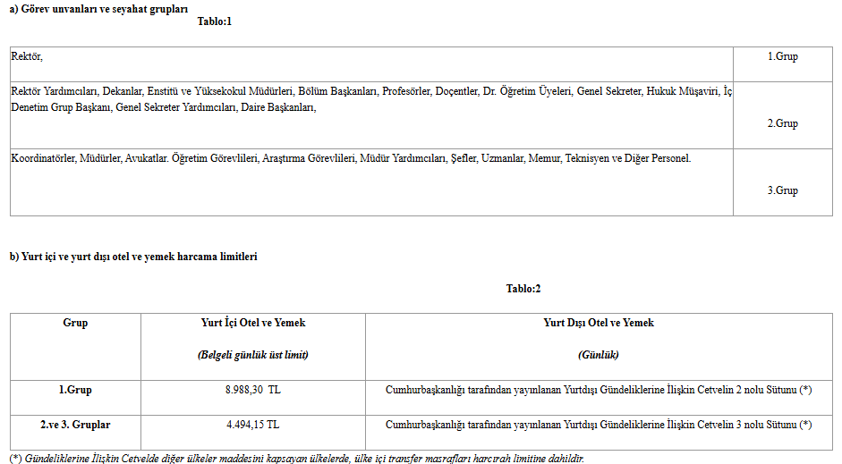

Tablo-2 (6245 Sayılı Harcırah Kanunu):
